**Исламов Радмир ПИН-33**

**Лабораторная 4**

**Задание 1**

Пояснение к формуле: delta*2/M2.

Данная формула 2δ/h — неустранимая погрешность формулах численного дифференцирования.

По методическом материалам можно вывести такое пояснение: Рассматривая влияние погрешности входных данных на результат вычисления производных по формулам ЧД. Пусть в точкаxi , i = 0, 1, . . . , n заданы значения функции y˜i , которые отличаются от точных значений yi = y(xi), т.е. y˜i = yi ± δi , где δi — погрешность входных данных. Величина δ = max i δi обычно бывает известна. Пусть в точке x = xi нужно приближённо вычислить y’(x).

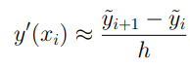

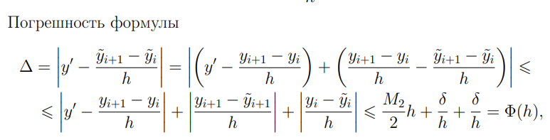

Откуда выводится 2δ/h, как неустранимая погрешность.

**Контрольный вопрос 3**

Какие есть способы практической (при вычислении на компьютере) оценки погрешности численного дифференцирования?

Для оценки погрешности численного дифференцирования используют: разложение в ряд Тейлора, откуда выводят формулы левой и правой разности, центральной разности, а также используют формулу по методу Рунге.